搭建供需桥梁，助力企业腾飞
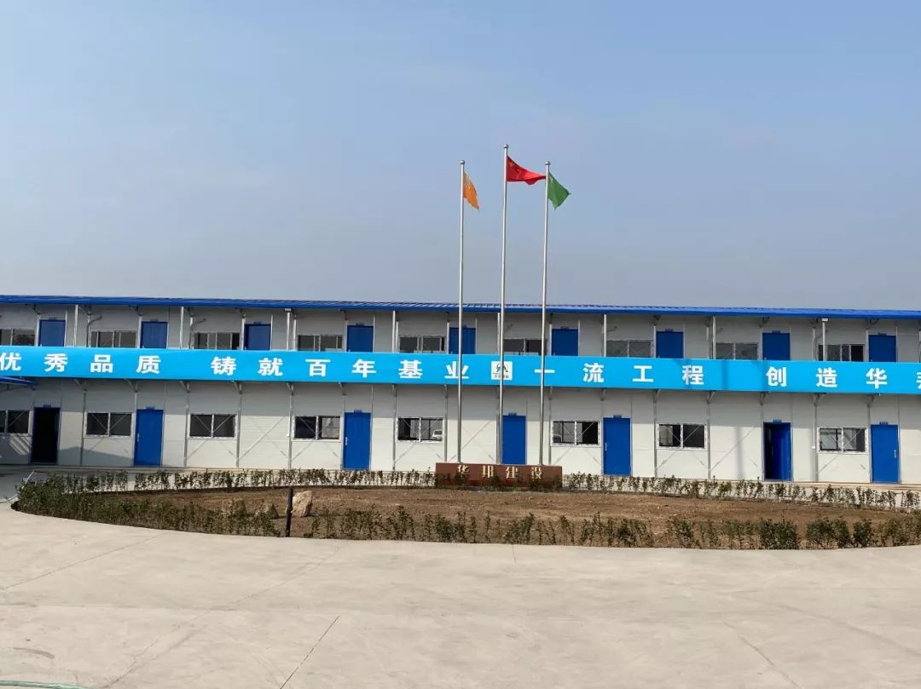
山东华邦建设集团有限公司承建潍坊锦文学校项目，该项目面积7万多平方米，2020年6月底交付，工期紧、任务重，资金压力大，施工强度高。钢材需求总量4500吨左右，常规的招投标和采购方式已不能满足该项目需求。集团项目负责人向协会咨询集采平台资源，是否可以推荐优质供方资源与项目对接，进行定向商务谈判，直接确定供应商。
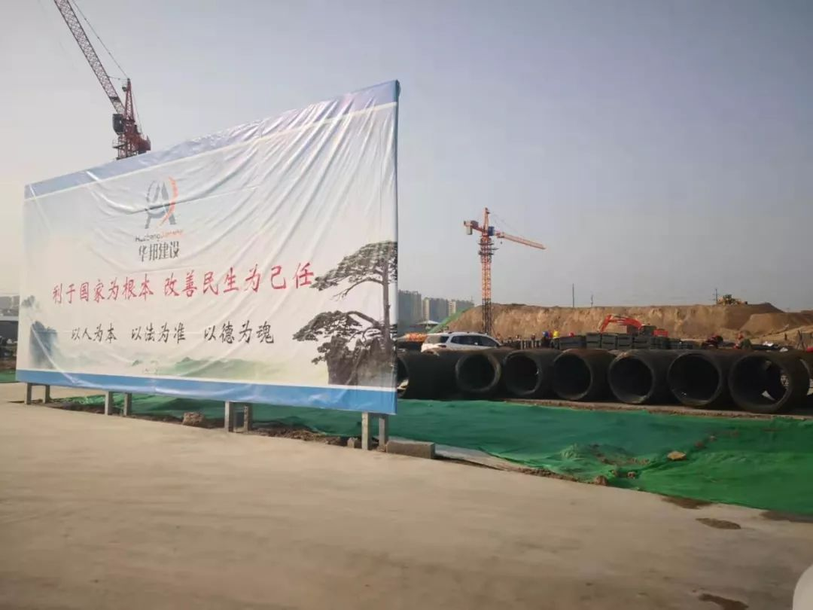
11月6日，协会副秘书长来海燕、集采平台总监刘凤祥携集采平台专业委员会山东茂乾经贸有限公司总经理王德贞亲到项目现场了解情况，与该项目负责人及工程技术人员，华邦集团采购负责同志进行沟通。刘凤祥总监详细介绍了山东茂乾经贸有限公司的情况，并根据项目实际情况提出合作建议。
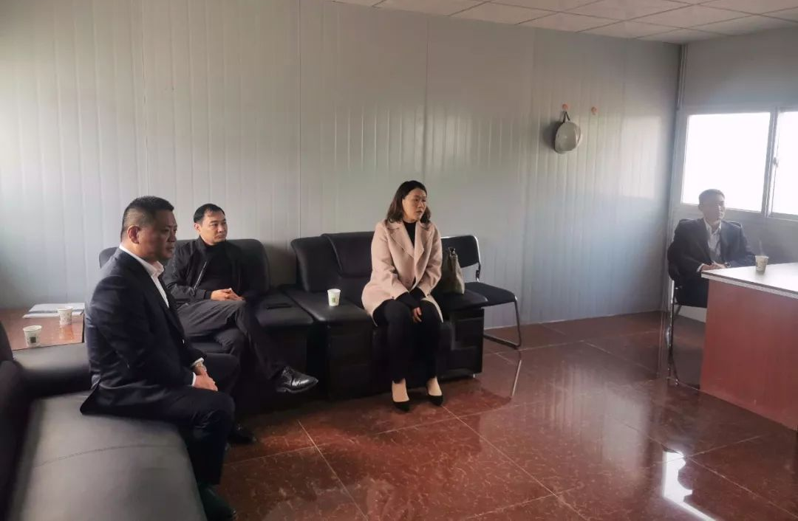
山东茂乾王总表示，感谢华邦建设集团、协会集采平台的信任与支持。针对项目钢材型号多、当前钢材资源紧缺、资金压力大的特点，山东茂乾将精心组织力量，全力组织货源，并打破公司现款现货的经营模式，给予一定的账期。百年大计，教育为本。山东茂乾将充分发挥两条铁路专线、两个仓储中心和钢厂资源整合能力的优势，一切以项目质量和工期为重，保证项目钢材保质、保量、按期供应，为项目做好服务。在资源紧张的情况下，优先保障本项目的供货，全力以赴支持教育事业，为明年孩子顺利入学贡献一份力量。
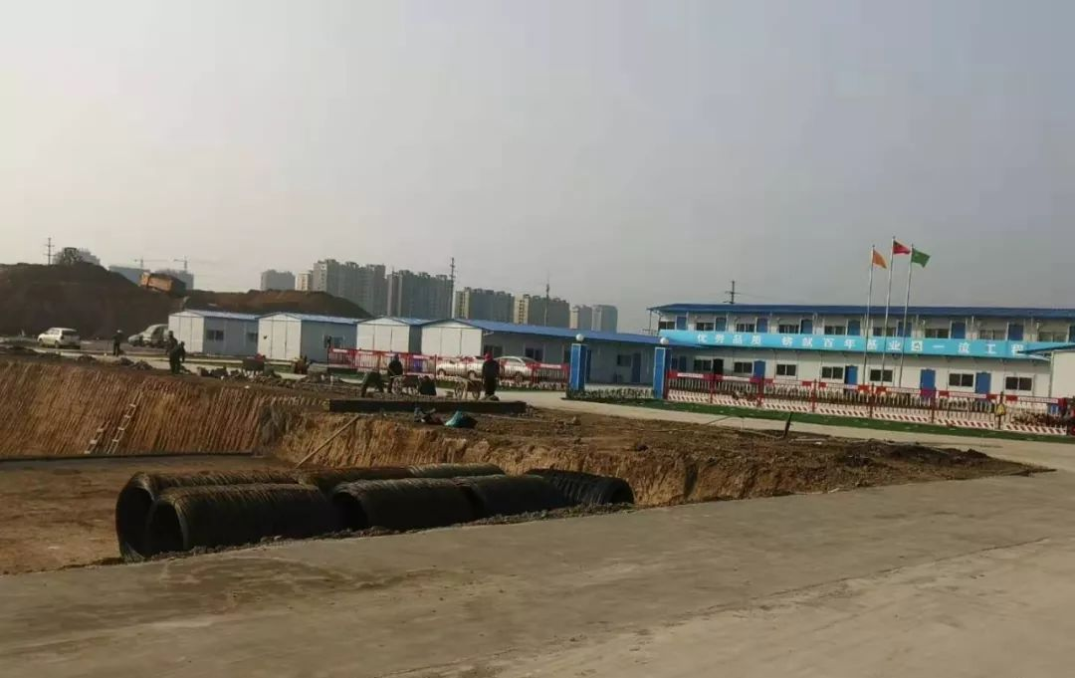
根据特事特办的原则，双方就进货批次、付款条件等进行磋商，达成供货意向，并立即对进货批次进行交底对接。山东茂乾进行前期货源准备工作，抓紧安排首批次进场事宜。11月16日上午，房协副秘书长来海燕、集采平台总监刘凤祥到项目地参加合同签约仪式。看到现场已供货540吨左右，有力的保证了项目的顺利推进。潍坊房协集体采购平台是潍坊市房地产业协会倾力打造的线上采购平台。为供需双方信息互通、产品发布、资源整合、技术输出、新技术发布等搭建桥梁，致力于打造公开、公平、公正的良好招采环境。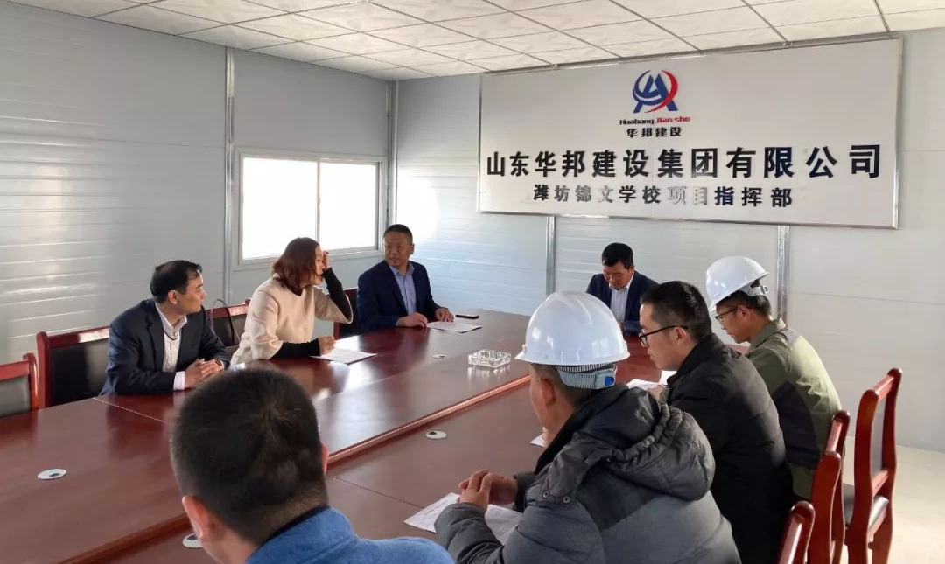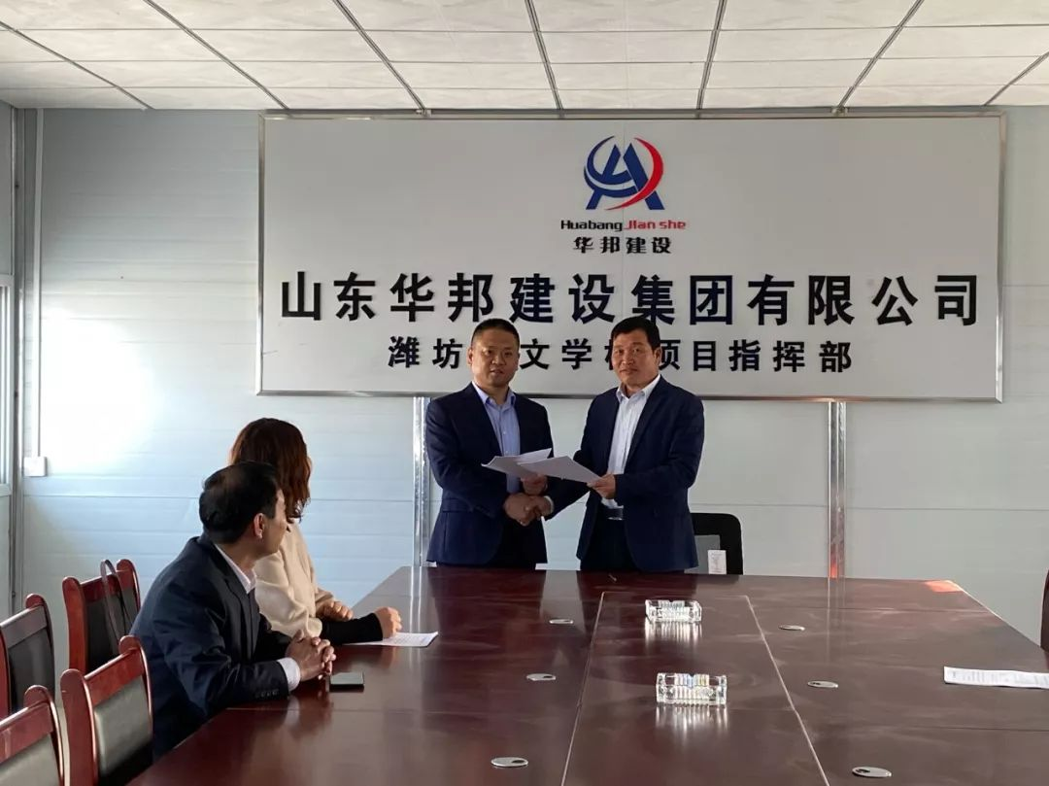
平台上线以来，得到了相关领导、会员单位和供方资源的关注和支持。截至目前，参加过集采的企业会员已有近20家。平台筛选各行业优势资源组建了集采平台专业咨询委员会，为开发企业提供点对点、一对一的技术支持和服务，免费为开发企业提供招标技术要求细化、施工难点痛点解决方案、成本控制方案、验收规范和标准、检验检测指导、会议培训、组织考察等服务。目前该委员会已有成员30名，涵盖设计、钢材、内外墙涂料、防水保温、电梯、太阳能、电线电缆等20多个行业，为更好的为会员单位服务奠定了良好的基础。
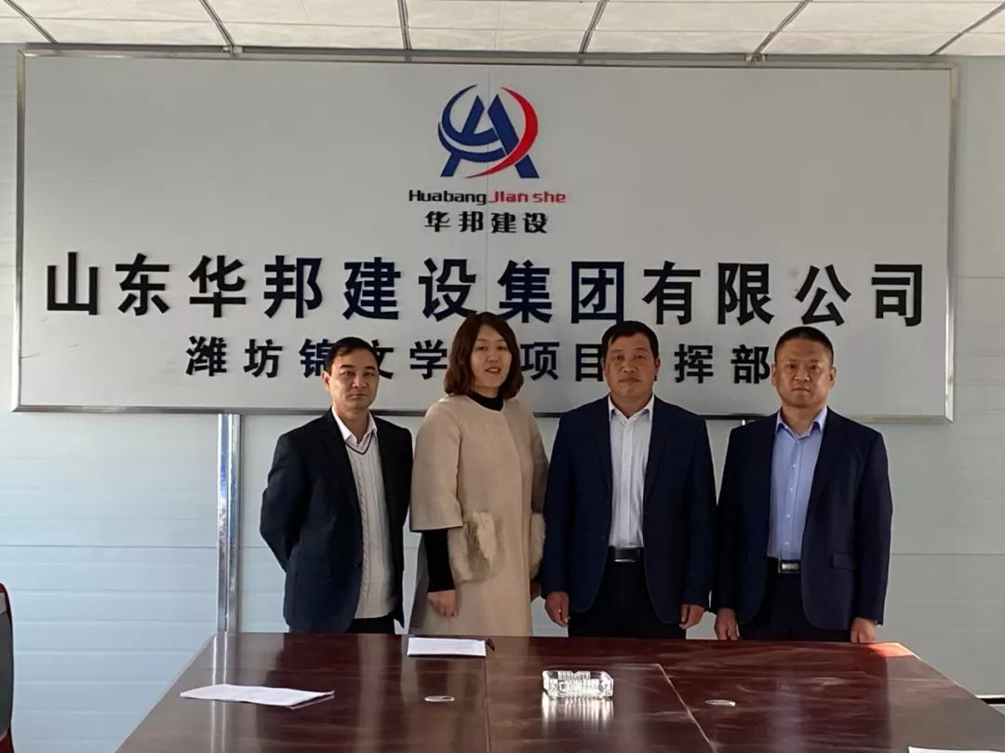
此次供需双方的成功对接，达到了预期，保证了项目的顺利推进。平台作为推荐人，也将不定期关注后期业务进行情况，并根据企业需求推荐优质供应资源，为项目的顺利进行提供有力保障。通过本次合作，体现了平台为供需双方搭建桥梁的作用，实现了平台为会员企业助力发展的目标，欢迎更多的企业支持平台的发展，平台也将努力完善供需双方会员资料库，为双方发展提供更大的舞台。

